客户需求调研单

医院名称 |  | 长乐区医院 |  | 申请日期 | 2020-04-26
需求系统 |  | 门诊收费 |  | 反馈科室 | 医务科
填单人 |  | 林智淦
需求提交人 |  | 林智淦 |  | 联系电话 | 13215085200
问题或需求描述 | 菜单：预交金-门诊病人清账退卡  现状：开启SF_MZICKYJDJFS参数使用冻结金额后出现2个问题：1、之前建卡的病人在sf_fymx00中有3.5的卡费记录，退卡时该费用没冲销，需冲销该记录。2、之后建卡的病人退卡不会退停用的2.8金额，目前退完卡后账户上会有现金和停用金额2.8元，需要退该费用。  期望完成时间：急  需求背景：
问题类型 |  | 系统BUG 新增需求 □接口 □流程改造 □其它服务
工程建议解决方案 | 1、建议退卡的时候查询病人费用明细有未冲销的卡费记录需冲销，（卡费项目之前是3.5，现在已经改为2.8）。2、停用金额为2.8的都改为0。
信息科或主管部门确认人签字

截图1：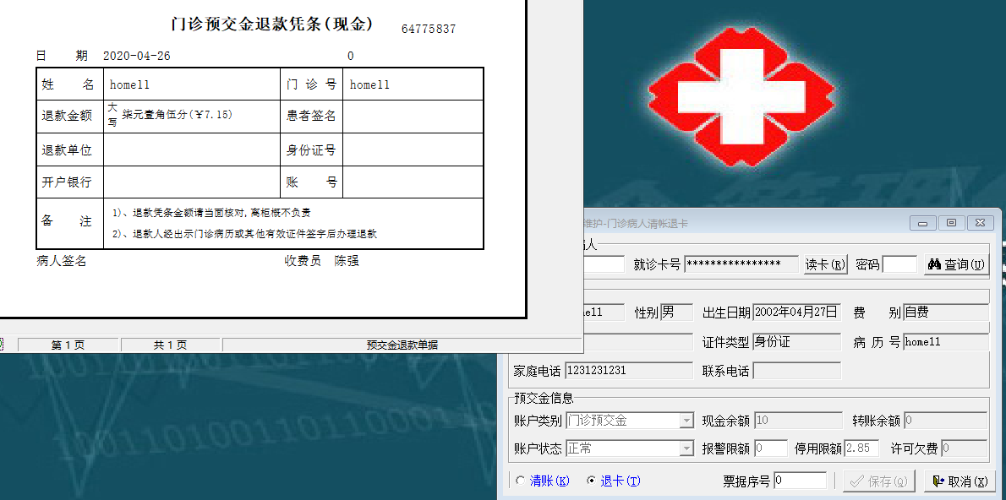
截图2：跟踪：

